Állatorvosi rendelő működését segítő program
Zarycki Emma
2026

specifikáció

Tartalom
1. A program célja 2
2. A program használata 2
Adatbázis 2
Állat 2
Gazdi 2
Kezelés 2
Adatok felvétele/módosítása 2
Dátum 2
Név 2
Telefonszám 2
Fájlformátum 3
Menü és navigáció 3
3. Hibakezelés 3
Keresés 3

A program célja
A program célja egy állatorvosi rendelő adminisztratív feladatainak egyszerűsítése. Bővebben a felhasználó képes minden eddig elmentett adatot kezelni. Kezelés alatt értetendő az adatok módosítása, törlése és új információ rögzítése. További funkciója a rendszernek a rekordok közötti keresés és listázás. A szoftver szövegfájlból szövegfájlba dolgozik konzolos megjelenítéssel. A felhasználóbarát felületet a menü biztosítja.

A program használata

Adatbázis
Az adatok.txt fájlban megtalálhatóak az eddig mentett rekordok. Ehhez hozzányúlni a programon kívül nem érdemes, hisz érzékeny, fontos adatokat tartalmaz és főfontossága a szoftvernek. A szövegfájlban soronként vannak nyilván tartva az adatok a következő struktúrával:

Állat
A kisállatok nyilvántartása a nevükből, a fajukból, a legutolsó oltás dátumából és az eddigi kezelések listájából áll. A név és a faj a kisállat beazonosításához járul hozzá. A legutolsó oltás az a kötelező évente beadandó oltásra vonatkozik. A kezelések listája segít megtudni a kisállat történetét a további diagnosztizálás és gyógyítás érdekében.

Gazdi
A gazdinak csak a legfontosabb információi vannak elmentve, azaz a neve, a telefonszáma és a kisállatainak listája. A név a keresésben biztosít azonosítót, a telefonszáma pedig elérhetőségként funkcionál szükség szerint.

Kezelés
Ez az adattípus segít abban, hogy egy kisállat a legjobb szolgáltatást kapja az eddigi rekordok alapján. Felépítése egy dátumból és egy leírásból áll.

Adatok felvétele/módosítása

Dátum
Ha a felhasználó dátumot szeretne bevinni a programba a következő dátumformát kell használnia: 2000.01.01

Név
Nevek bevitelekor mellőzni kell a felesleges rekordokat. Ugyanis egy név elvárt formátuma a programban a: Vezetéknév Keresztnév. Tehát a megfelelő adatrögzítés a gazdi vezetéknevével és első keresztnevével történik.

Telefonszám
A telefonszám adattípusa szimbólummentes, csak számokból álló formátum. Tehát a legcélszerűbb beviteli forma az a: 06123456789.

Fájlformátum
Példa egy sorra az adatok.txt fájlból:
G;Péld Anna;06123456789
Az adatsor első része beazonosítja, hogy milyen információ típusról van szó (G – Gazdi, A – Állat, K – Kezelés). Ebben az esetben, mivel gazdiról van szó, a következő a név megfelelő formátumban. Az adatsor utolsó szegmense pedig az elérhetőség. A rekordok pontosvesszővel (;) vannak elválasztva.

Menü és navigáció
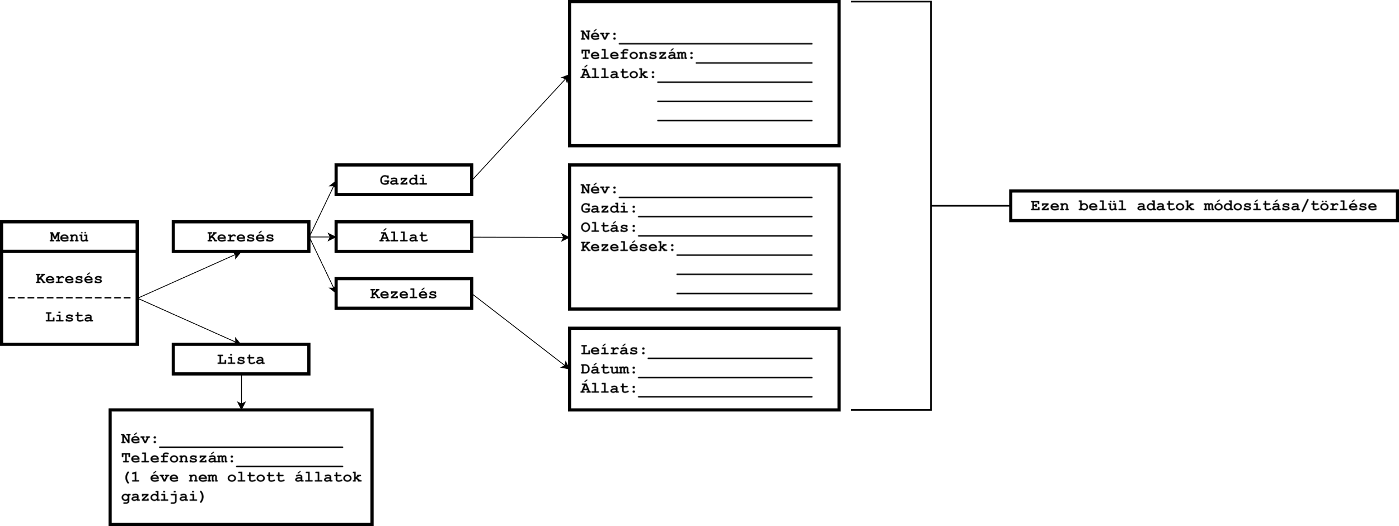
Az alábbi diagram szemlélteti a menüt felépítését.
ábra 1 Menüterv

Hibakezelés

Keresés
Ha a keresett rekordból többféle azonos megnevezésű adatok vannak, a probléma fenn áll. Az eredményekkel egy sorban segít egy pontosító adatsor. Például az állatneveknél megjelenik a gazdi neve is.

Helytelen formátum
Amennyiben a bemenet formátum nem felel meg az elvártnak, a program addig kéri újra az adatot amíg jó nem lesz.

